**Société COVESTRO ELASTOMERS SAS**

46 . Avenue des Allobroges

BP116

26100 ROMANS

Montrigaud Le 01/10/2015

A l’attention de Mr BOZONNET

Objet : Compresseur d’air comprimé à vitesse variable neuf en remplacement de votre compresseur 45KW COMPAIR actuel ( hors installation )

Monsieur,

Nous vous remercions pour votre demande, et avons le plaisir de vous proposer nos meilleures conditions de prix, délai, financement éventuel, pour la fourniture du matériel déterminé par nos soins .

##### I – COMPRESSEUR A VIS COMPAIR L37RS-

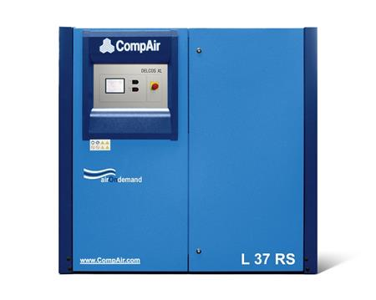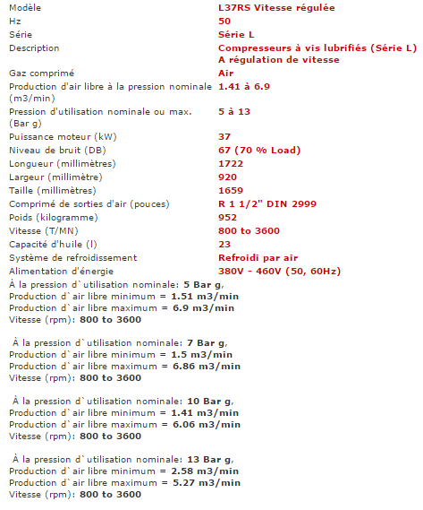

**PU NET HT FRANCO** : **19 856.25 € HT**

##### II – GENERALITES & GARANTIES

* Si LOA possibilité de garantie bris de machine durant la durée du financement suivant documentation ci jointe
* **Délai : DISPONIBLE MONTRIGAUD ( 26)**
* Garantie 44 000 H ou 6 ans pièces sur Compresseur à vis suivant garantie ASSURE COMPAIR ci jointe, sous condition de maintenance par la société SFACS (Centre de compétence Compair Agréé) suivant programme de garantie ASSURE Compair . La main d’œuvre reste à la charge du client après la première année.

(La garantie standard étant de 1 an sur le compresseur, avec 2 ans sur le boc vis - suivant programme et accord constructeur- si les pièces de consommation sont bien d’origine Compair .

* SAV et pièces détachées assurés par notre équipe de techniciens, dans les meilleurs délais.
* Prêt GRATUIT, possible, d’un compresseur si besoin dans la limite des stocks en cas de panne sous réserve de réparation effectuée par SFACS .

**. Révision de prix :** Nous nous réservons le droit de revoir les prix indiqués plus haut, dans le cas de l’application d’un cahier des charges aux conditions administratives techniques ou commerciales autres que celles stipulées dans le présent devis.

**. Réserve de propriété :** En vertu de la loi 80335 du 12/05/80, les matériels livrés demeurent notre propriété jusqu’au paiement intégral du montant total des factures correspondantes, même si ceux-ci ont fait l’objet de transformation, d’intégration ou de reventes. Cette clause n’ayant pas été explicitement rejetée, sera considérée acceptée par l’acquéreur.

. **Devis** estimatif et servant de cahier des charges, compte tenu des éléments en notre possession et à affiner ensemble.

. D’une manière générale, n’est pas compris tout ce qui n’est pas explicitement décrit dans notre offre (notamment étanchéités toiture, mise aux normes éventuelle, tranchées…)

**III – DECOMPOSITION DU PRIX**

**Ref Désignation PU HT Qté Total HT**

COM L37RS compresseur à vis 37 KW vitesse variable 19 856.25 1 19 856.25

**Total HT € : 19 856.25 EUR**

TVA 20% : 3 971.25 EUR

**TOTAL TTC €** : 23 827.50 EUR

**IV. CONDITIONS DE PAIEMENT**

* TVA : Taux en vigueur : 20.00%
* Règlement 30% à la commande
  + - Solde 30 JFDM

**Possibilité de financement (sous réserve d’acceptation de notre partenaire) LOCAM :**

* LOA (VR de 2%) - Avec assurance bris machine vous permettant de bénéficier du bris machine durant la totalité de votre période de financement :

**Montant total 19 856.25 EUROS NET HT :**

24 mois : 889.56 € Mensualité EUROS

36 mois : 681.50 € Mensualité EUROS

48 mois : 488.07 € Mensualité EUROS

63 mois : 393.55 € Mensualité EUROS

Validité de l’offre 6 mois

Espérant répondre à vos attentes, nous nous tenons à votre entière disposition pour tout renseignement complémentaire et vous remercions pour la confiance que vous nous témoignez en nous consultant.

Courtoisement.

Le service commercial

Suivi de ce dossier : M. René BRET / 06 07 87 40 10

**ANNEXES:**

DATA SHEET :

CONDITIONS ASSURANCE BRIS MACHINE

CONTRAT D’ENTRETIEN